热血三国战场脚本辅助使用说明书

V1.12

目 录

前 言 1

一、脚本设置 1

二、战场方案设置 4

2.1 战场路线 4

2.2 指挥方案 6

2.2.1 普通战场： 6

2.2.2 精英战场： 6

2.2.3 困难战场 6

2.2.4 极难战场 7

2.3 军队方案 7

三、运行中意外情况处理 8

3.1 军队全灭 8

3.2 卡兵 8

四、烽火战场 8

五、目前已知问题 11

# 前 言

**推荐使用Flash中心登游戏挂脚本！360浏览器有时能用，有时用不了。这个软件可以后台操作，挂上脚本能最小化游戏窗口，可以打开别的软件或者窗口，但不能打开同一窗口下的别的标签页，否则影响脚本运行！**

**运行脚本时，游戏窗口一定要最大化，以防找不到坐标。**

本软件为黄巾战场辅助软件，为热血三国游戏爱好者情怀所做，仅限学习、研究使用，不收取任何费用。基本原理为模拟鼠标点击，与游戏内数据的交互均通过游戏允许的途径（即鼠标、键盘输入）。

如果您喜欢该软件，请在游戏内多多照顾。后续若有时间，应该能把自动刷烽火战场、自动历练、自动读取报告并购买属性的功能加入本软件中。

若该软件侵犯您的权益，请联系作者，本人视情况采取相应措施。

# 一、脚本设置

1、将领、军队设置好

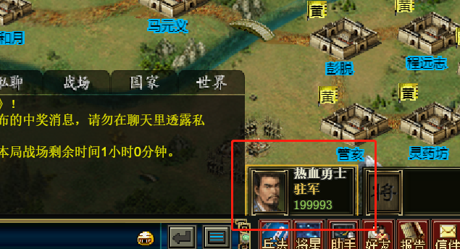

2、打开脚本，设置游戏左上角屏幕坐标

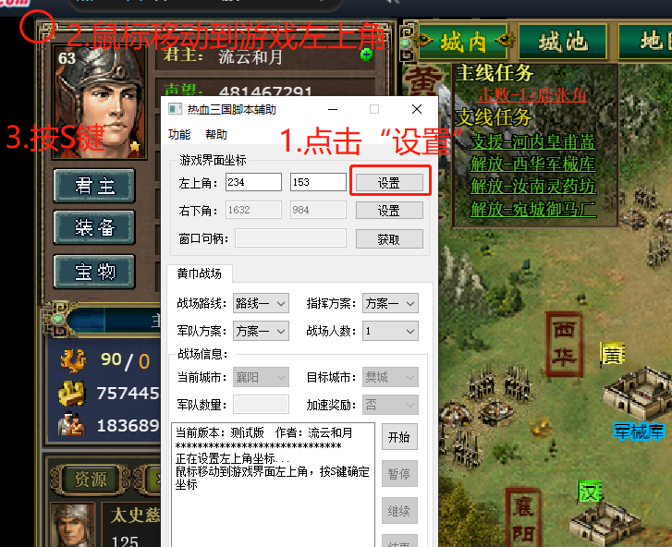

3，设置屏幕右下角坐标

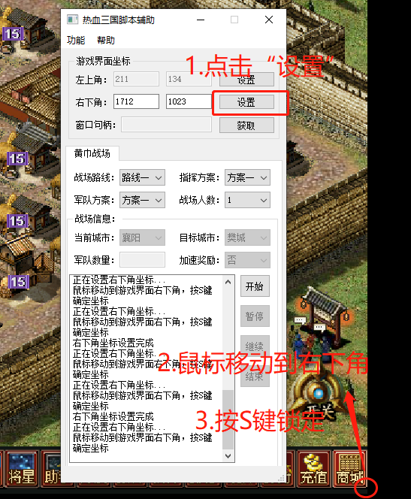

4、获取窗口句柄

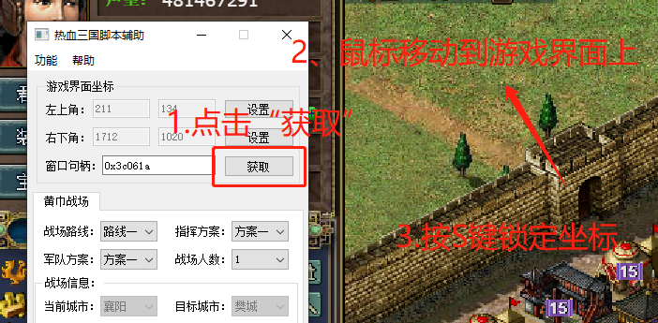

5、设置好战场方案

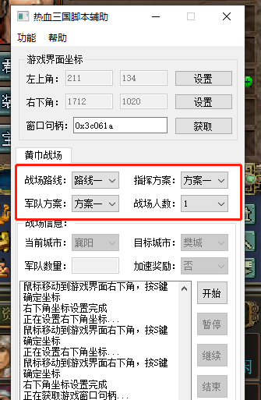

6、点击“开始”按钮，启动战场脚本

脚本会记录你设置的坐标，再次打开就不用设置左上角和右下角了，但句柄每次用都要重新设置一下。

# 二、战场方案设置

## 2.1 战场路线

方案一：全刷

方案二：只刷主线

方案三：打西华，拿攻击加成

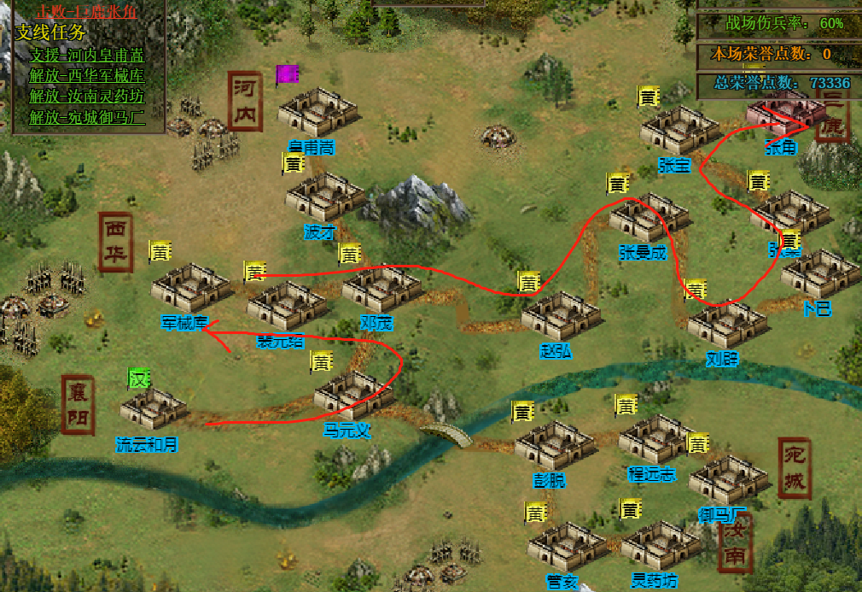

方案四：打宛城，拿加速

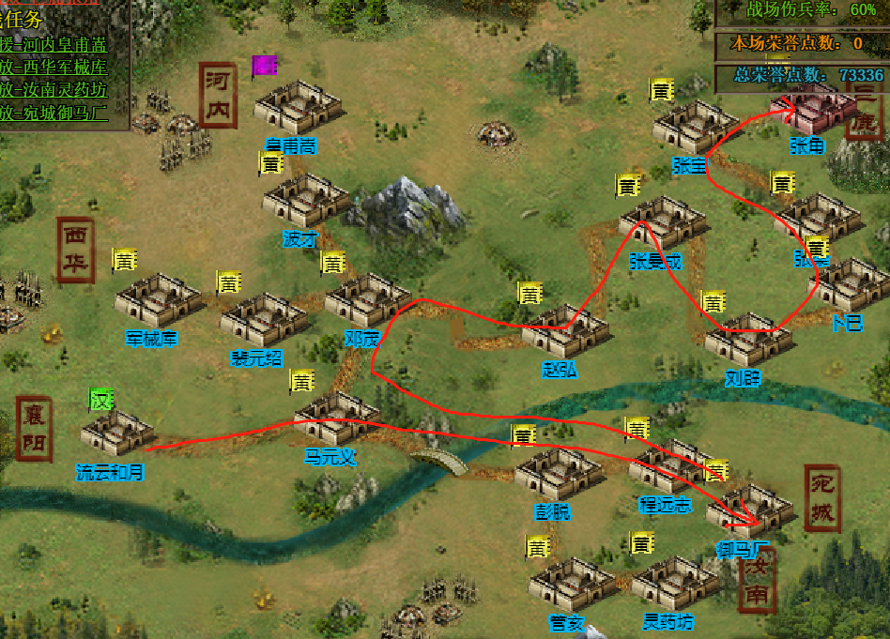

方案五：除最上方河内人口线外全刷

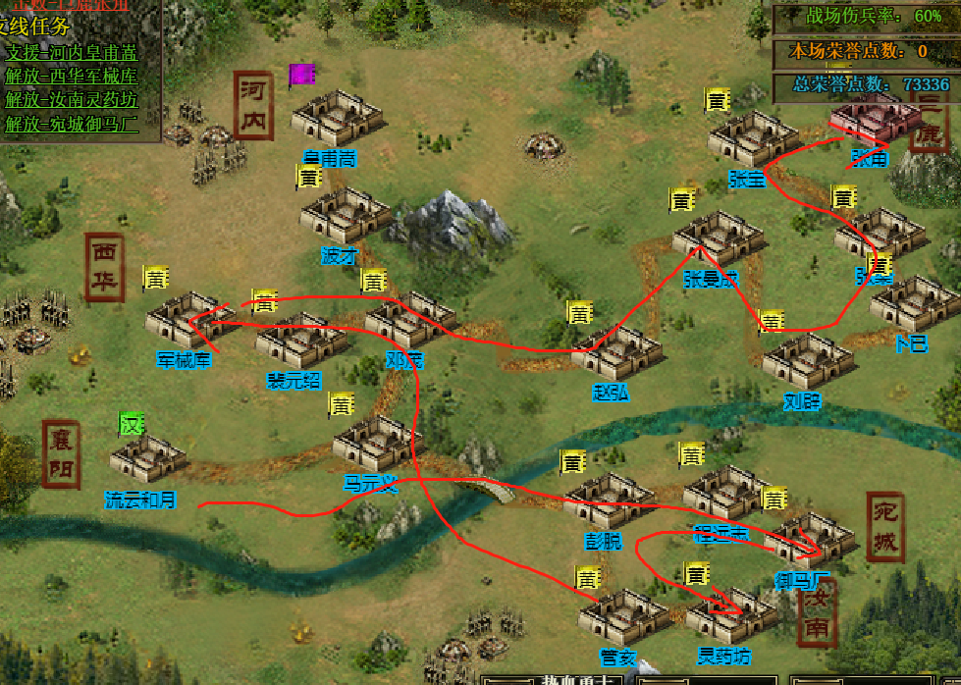

## 2.2 指挥方案

### 2.2.1 普通战场：

推荐武将配置：100级以上穿名将或冰封即可

推荐兵力配置：1级冲车+床弩+投石，2级青州兵+床弩+投石，3级还在尝试

指挥方案：全员前进，不放兵法

### 2.2.2 精英战场：

推荐武将配置：1000勇以上、带减速兵法或者5级以上挫敌兵法

推荐兵力配置：1斥候，床弩、投石对半

指挥方案：斥候防御，床弩冲车后退，第5回合和第18回合放兵法

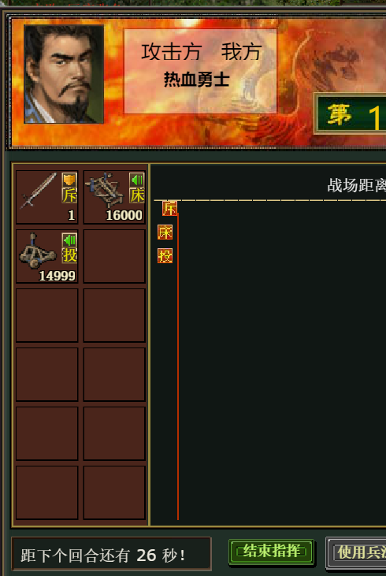

### 2.2.3 困难战场

推荐武将配置：2800勇以上（存疑）、6级以上挫敌兵法、17级以上工神（存疑）

推荐兵力配置：1斥候、1轻骑、10000青州兵、床弩投石对半

指挥方案：斥候、轻骑、青州防御，床弩、投石后退

第1回合投石打不到对面轻骑，第2回合己方轻骑吸引对面轻骑进攻，青州兵秒对面轻骑，之后回合床弩投石消灭其他兵种。

若挫敌兵法7级以上，可按照极难战场的兵力配比和指挥方案进行

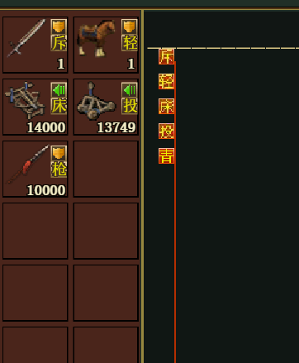

### 2.2.4 极难战场

推荐武将配置：4000勇左右，7级以上挫敌兵法，17级以上工神

推荐兵力配置：1斥候、床弩投石对半

指挥方案：第2回合、第6回合使用兵法。推荐4000勇+17级以上工神+7级以上挫敌兵法



## 2.3 军队方案

这个自己设置，每次打完补充兵力的。

# 三、运行中意外情况处理

## 3.1 军队全灭

点击“暂停”，等一段时间软件暂停后，手动补充兵力。出发城市选“襄阳”，目标城市填翻车的城市，军队数量需要手动输一下。“加速奖励”如果打完宛城拿到“加速行军60%”的buff，这里选“是”，否则选“否”。

输完之后点击“继续”

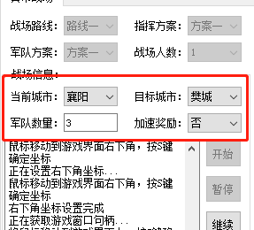

## 3.2 卡兵

软件不能检测这个城里的兵清完了没，如果网速不佳，会导致某一支队伍没清就去搞下一个城市，结果走不动的情况。

点击“暂停”，当前城市和目标城市都填卡住的那个城市，“军队数量”手动填一下，“加速奖励”选一下。

输完之后点击“继续”

# 四、烽火战场

烽火战场每天给20个令牌，每天可买30个，一共能存储50个令牌。斗将战的城市能刷10次，军队战能刷20次。刷两次的间隔是100秒，可以用礼金加速立刻取消间隔时间。

软件最多可以刷5个城市，每个城市按设置按钮记录坐标（点击后鼠标移动到城市上，按S键确定坐标），可选择军队战、斗将战，设置出征次数（不需要刷的城市设成0即可）。

窗口句柄、左上角右下角设置跟黄巾战场相同。

**注意！使用方法：进入游戏，如果要刷50次的话买好令牌，把斗将战的将领和军队战的军队设置好（设置好就行，不用出征），然后启动脚本即可。**

**军队战配置为1斥候、投石床弩对半。指挥方案和黄巾战场极难一样。这个战术官渡之战副本之前都没啥问题。**

**军队战一定要选对将领！！！军队战一定要选对将领！！！军队战一定要选对将领！！！**

**如果选错将领（例如没穿装备的）会造成投石床弩的巨大损失！**

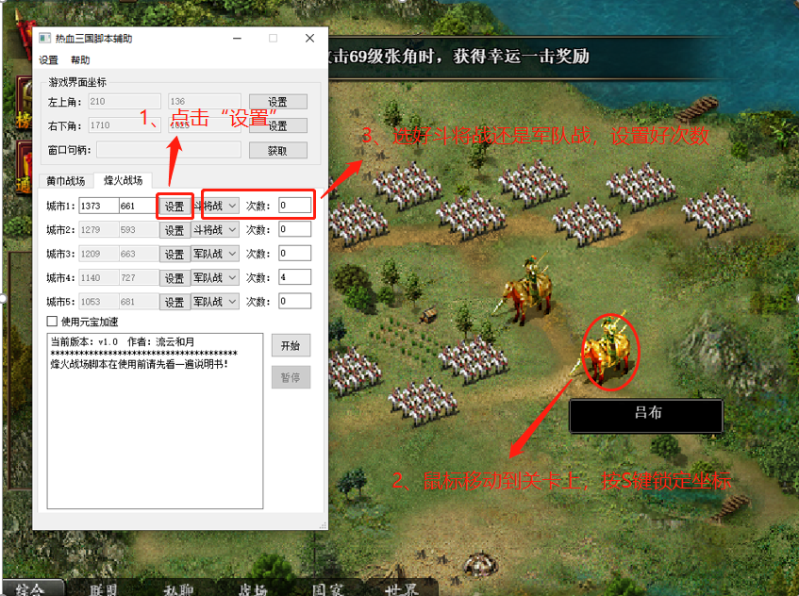

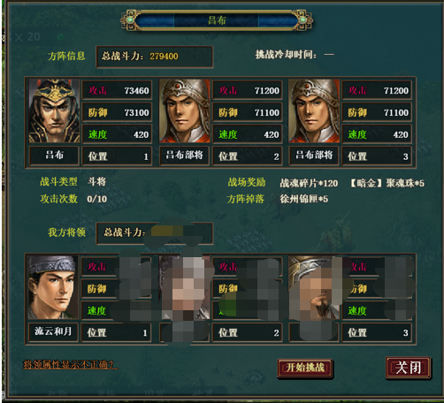

斗将战设置好将领，直接关闭即可，不需要点“开始挑战”

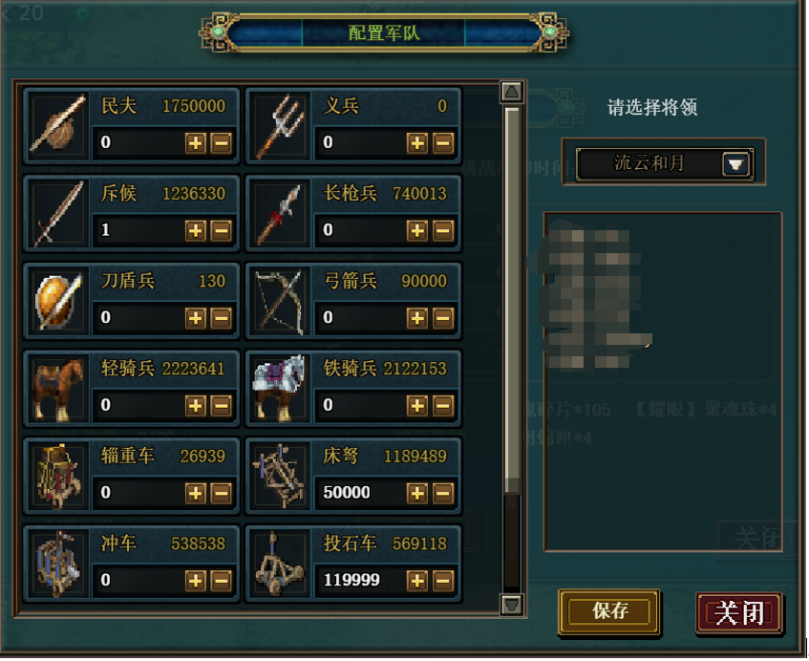

军队战设置好将领和军队配置，点保存

若要快速刷完，点击“使用礼金加速”。不加速挂机刷完50次需要1小时23分钟，加速的话4、5分钟左右，需要花245礼金。

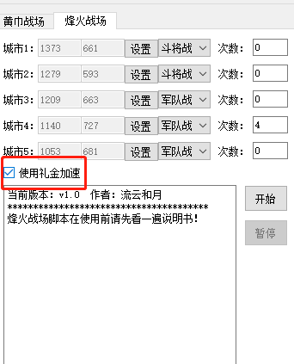

设置好后，点“开始”

# 五、目前已知问题

1、我的测试运行环境都是基于Flash浏览器的，理论上这个脚本程序什么浏览器都能用，但实际运行中发现edge浏览器不行，不知道其它浏览器是否可以。